На Афонской горе жил ученый, благочестивый муж. Смолоду он научился разным наукам, знал целебную силу трав и кореньев. Часто он ходил по хижинам бедных людей, лечил больных, утешал умирающих. И были ему от всех любовь и почет.Однажды ту страну посетила страшная зараза – чума моровая. Люди заболевали, и многие умирали; во всех хижинах были больные, и отовсюду посылали за добрым и ученым лекарем, чтобы пришел он утешить и помочь страждущим.

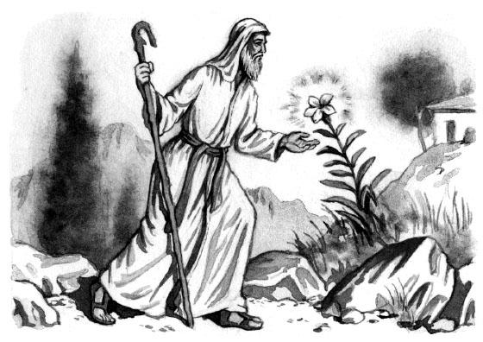
Без устали ходил по больным добрый лекарь и раздавал лекарства. Иногда, когда мог захватить болезнь вовремя, он вылечивал; но чаще беспечные люди присылали за лекарем тогда, когда уже больной был при последнем издыхании, когда уж никакие лекарства помочь не могут, а неразумные люди упрекали и бранили доброго лекаря, как будто он был виноват в их беспечности.Эти упреки оскорбляли доброго лекаря; изнемог он и от усталости, и пришло ему на мысль:«Зачем тружусь я для людей, да еще неблагодарных? Зачем я жертвую собою для неразумных, которые не считают, кому я помог моим лекарством, а только жалуются, что я не вылечиваю полумертвых? Зачем я подвергаю себя опасности заразиться от больных, мне вовсе чужих? Останусь я спокойно на горе; чума сюда не заходит, а там внизу пусть заболевают неразумные; мне дела нет: их вина!»С этими мыслями он пошел на гору. Вдруг видит он: невдалеке растет прекрасный цветок, и такой он красивый, и такой от него запах.«Вот, – подумал лекарь, – и цветок меня тому же научает: растет он здесь на горе, красуется, и ни до кого ему нет дела; ему здесь хорошо, ветерок повевает, солнышко греет, роса обливает, и растет он здесь никому другому, а только себе на радость. Так буду и я жить, думать только о себе, а о других не заботиться».Между тем он наклонился над цветком, чтобы лучше разглядеть. Смотрит: внутри цветка – мертвая пчела. Собирая мед и цветочную пыль, она ослабела, прилипла к цветку и замерла. Лекарь посмотрел, подумал, и краска стыда выступила у него на лице.– Боже! – сказал он. – Прости моему унынию и неразумию! По Твоей воле набрел я на этот цветок, чтобы простое насекомое пристыдило меня. Для кого трудилась эта пчела, для кого собирала мед? Не для себя, а для других. Так же, как и мне, ей никто не скажет спасибо; так же, как и меня, ее всякий гнал, а между тем она все трудилась и на труд свою жизнь положила. Прости, Господи, моему унынию и неразумию. Умудри и меня, как Ты умудрил пчелу-медоносицу!И снова начал лекарь собирать целебные травы, и снова до пота лица стал ходить по хижинам и помогать больным, утешать умирающих.

